

UNIVERSIDAD TECNOLÓGICA DE IZÚCAR DE MATAMOROS

**Programa Educativo:**

Tecnologías de la Información

**Tema:**

Creación y Visualización de Cubos OLAP

**Asignatura:**

Base de datos para Aplicaciones

**Docente:**

MSC. Gonzalo Rosas Cabrera

Presenta:

TSU. Ana Mayret Cortes Juárez – 15292031

Camilo Marcos Antonio Salazar Peláez - 15292030

Grado: Octavo Grupo: “A”

Izúcar de Matamoros, Puebla, México. Fecha: Abril, 2018

# ***Introducción***

OLAP procesamiento analítico online, usado para designar los sistemas de análisis de datos basados en estructuras multidimensionales, o lo que frecuentemente se denomina cubos OLAP.

Los cubos OLAP son estructuras multidimensionales (cubos) que permiten analizar bases de datos de gran volumen y variedad con una gran agilidad y rapidez, reduciendo enormemente el tiempo y los recursos empleados en el análisis.

# ***Desarrollo***

1. 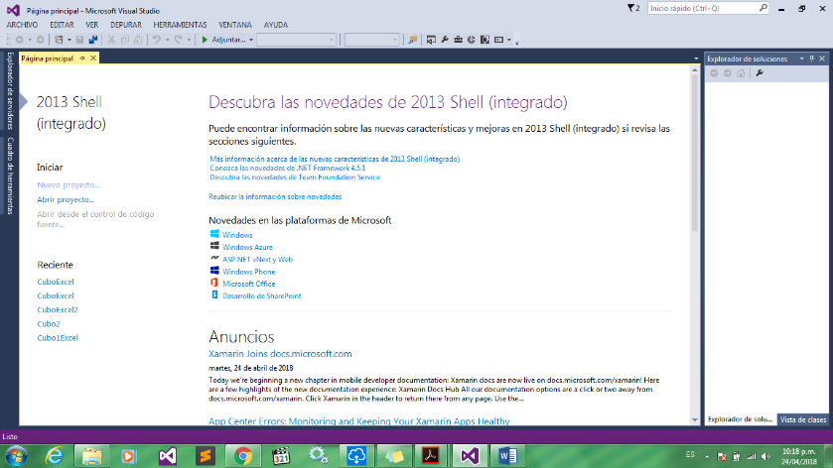Abrir “SQL Server Data Tools para Visual Studio 2013”
2. 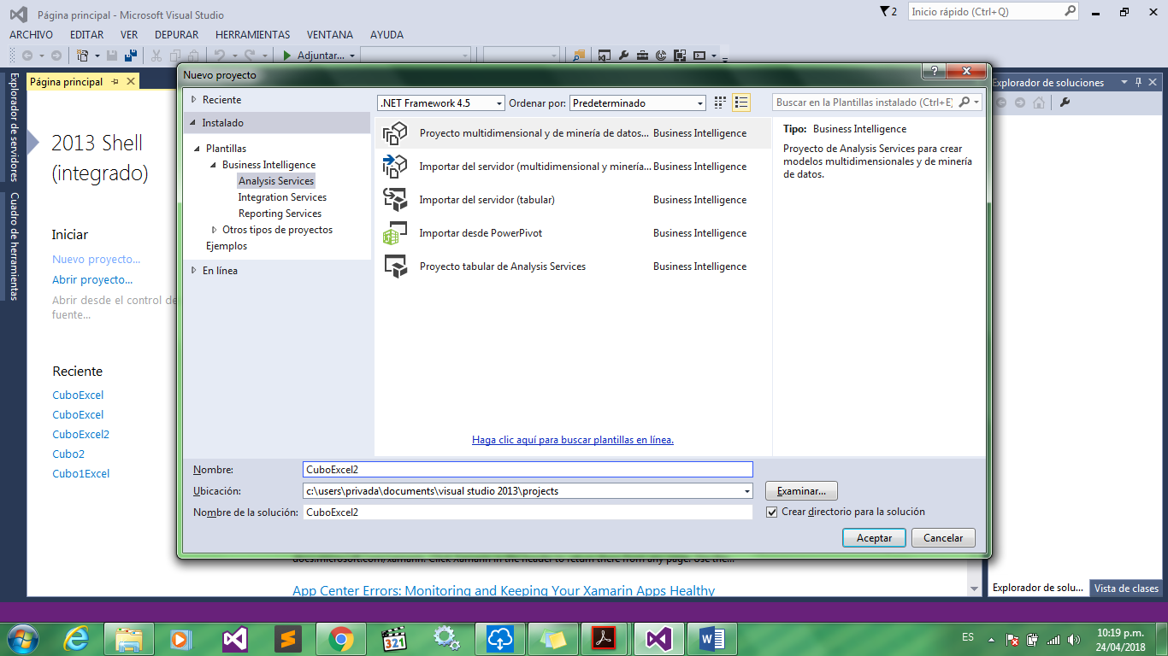Crear un nuevo proyecto Analysis Services, colocar cualquier nombre “CuboExcel2”
3. 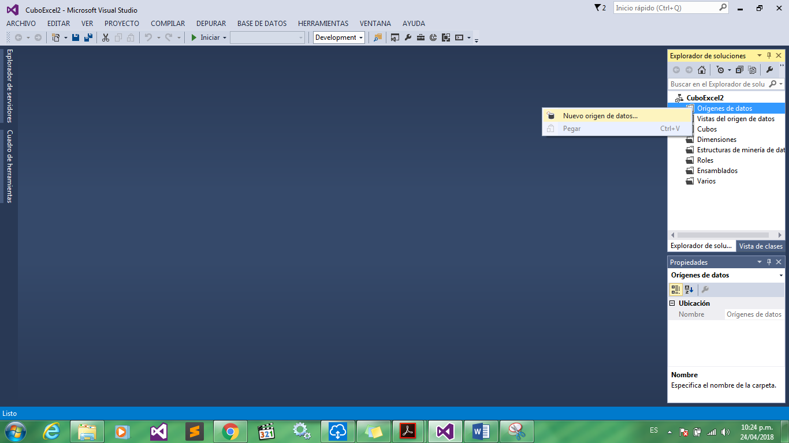Dar clic derecho en la carpeta de orígenes de datos para crear un nuevo origen de datos.
4. 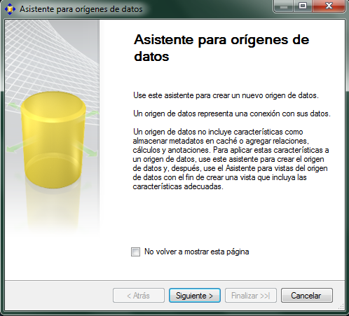Seguir paso a paso el asistente para orígenes de datos
5. Crear un nuevo origen de datos:
   1. Colocar el nombre del servidor.
   2. Seleccionar el nombre de la base de datos.
   3. Comprobamos que haya conexión con la base de datos.
   4. 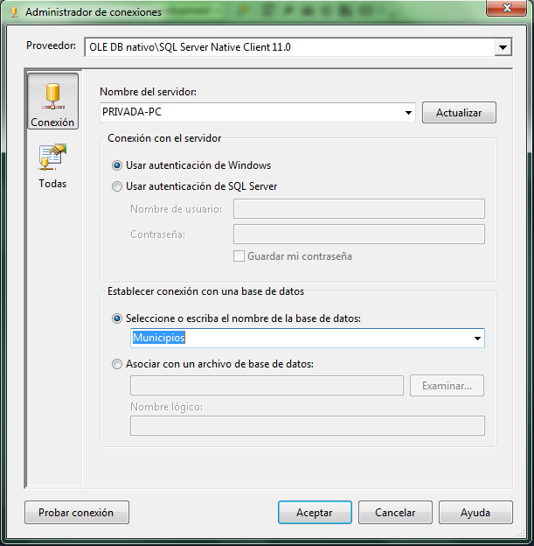Seleccionar “aceptar”.
6. 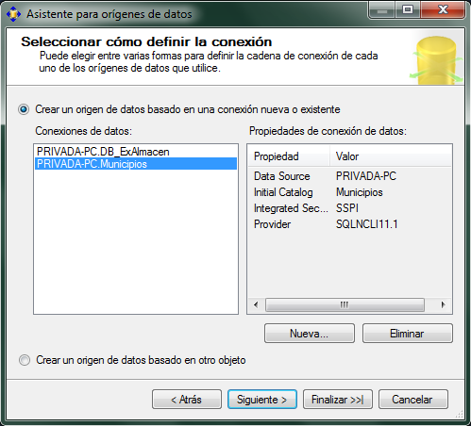Seleccionar el origen de datos y dar en siguiente
7. Complementar la información de suplantación:
   * Seleccionar “Utilizar un nombre de usuario y contraseña de Windows específicos”
   * 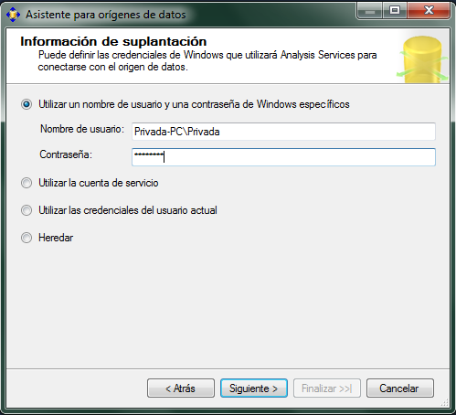Colocar el usuario y la contraseña (Nota: El usuario es el mismo que utilizamos cuando accedemos a SQL Server Management Studio y la contraseña es la misma que utilizamos al iniciar sesión en nuestro equipo de cómputo)
8. 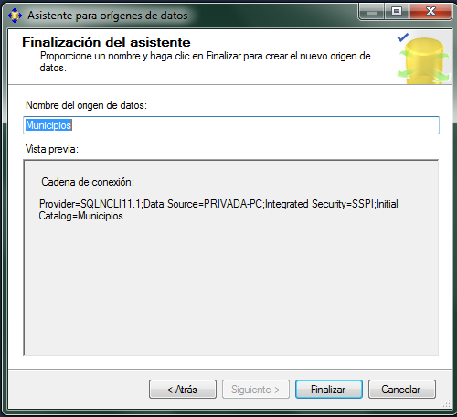Muestra la conexión a la base de datos, dar en “finalizar”
9. 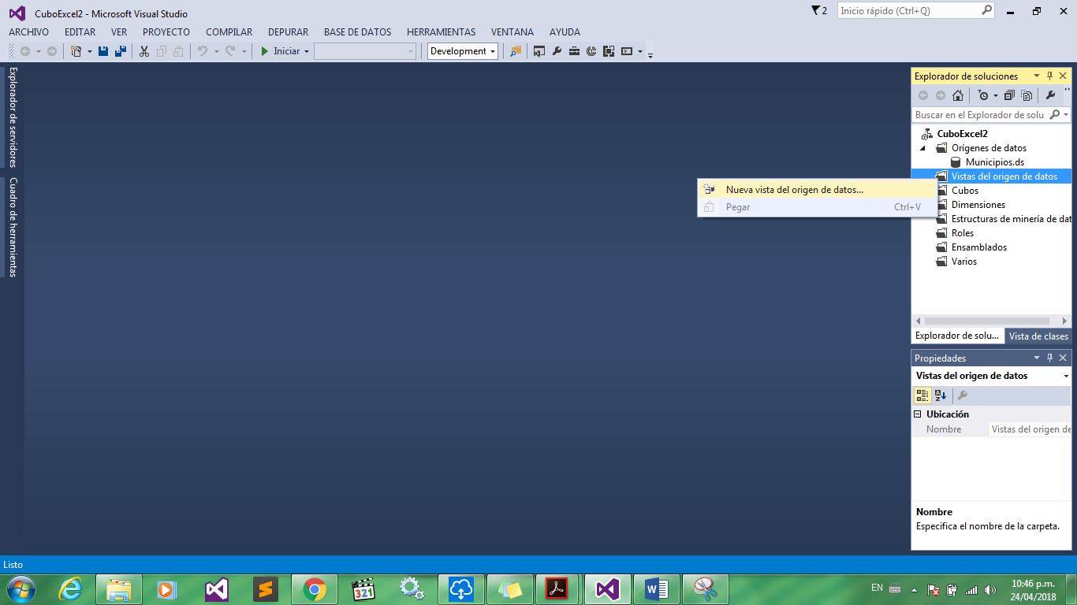Crear Vistas del origen de datos:
10. Seguir el asistente para vistas del origen de datos, volver a dar en siguiente:

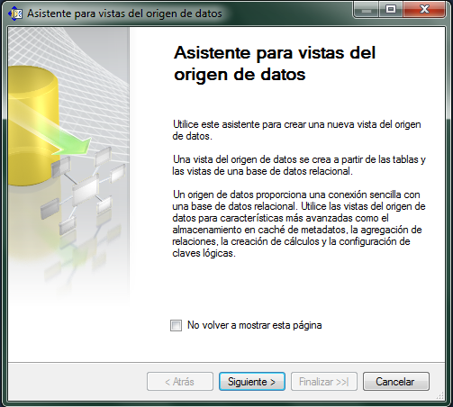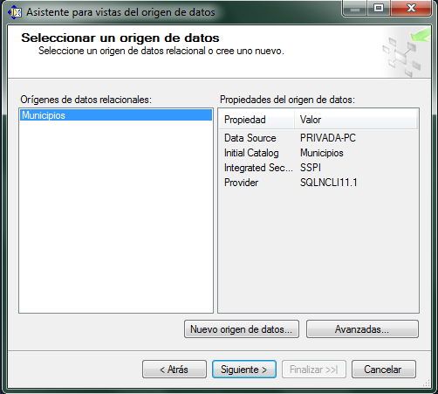

1. 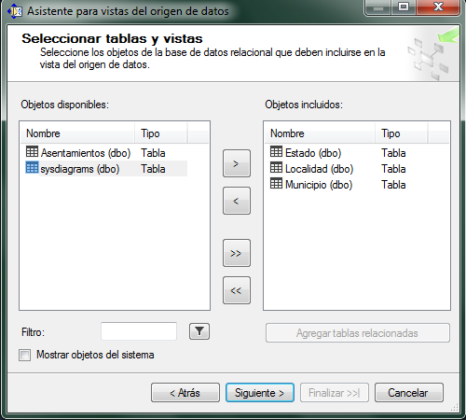Seleccionar las tablas que se van a ocupar para la creación del cubo, dar en siguiente:
2. Seleccionar en finalizar:

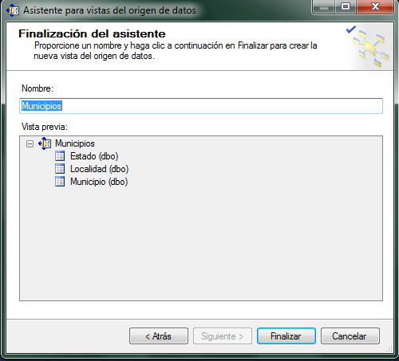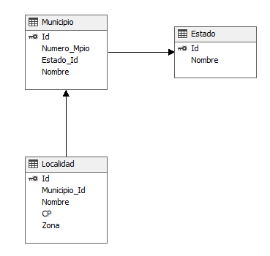

1. 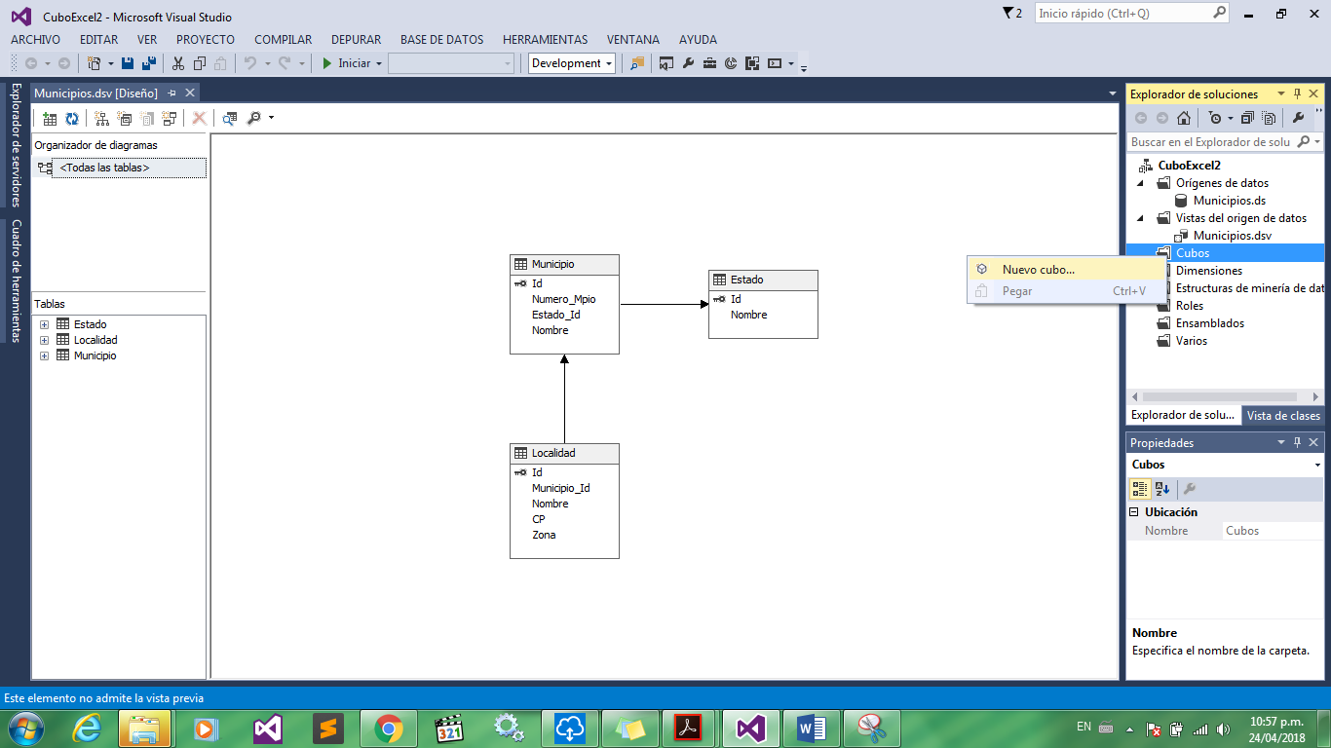Crear un nuevo cubo
2. Seguir el asistente para la creación de cubos, dar en siguiente; Seleccionar “Usar tablas existentes” dar en siguiente:

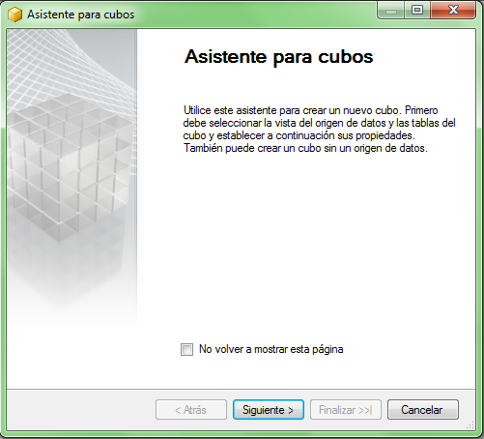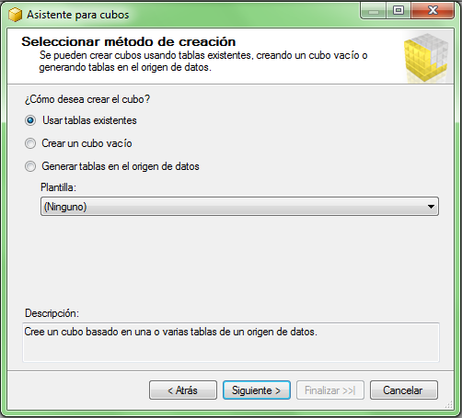

1. Seleccionar las tablas de hechos y dar en siguiente; Muestra las medidas dar en siguiente:
   * En caso de no saber cuál elegir, seleccionar la opción “Sugerir”

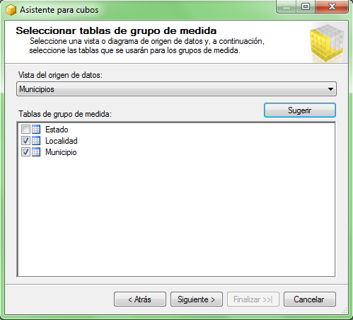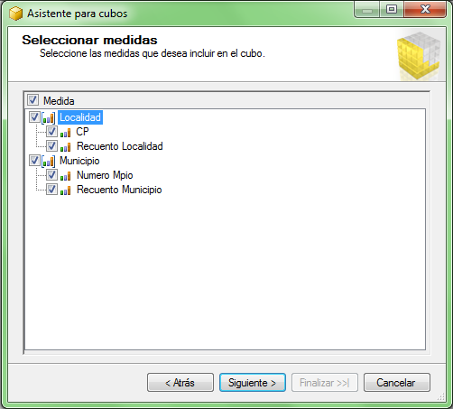

1. Muestra las dimensiones que va a tener el cubo dar en siguiente; Muestra las medidas y las dimensiones juntas, dar en finalizar.

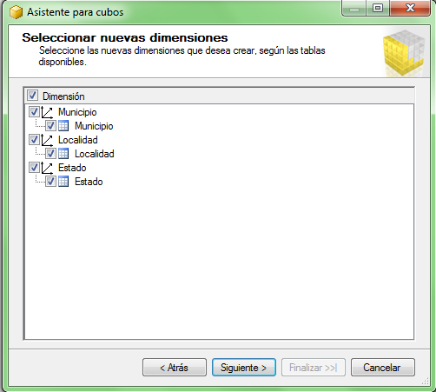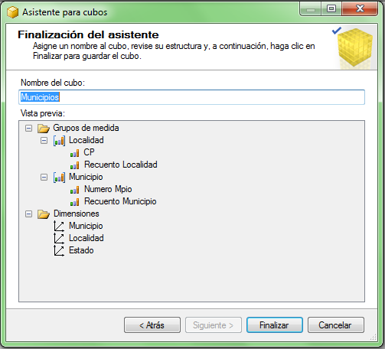

1. 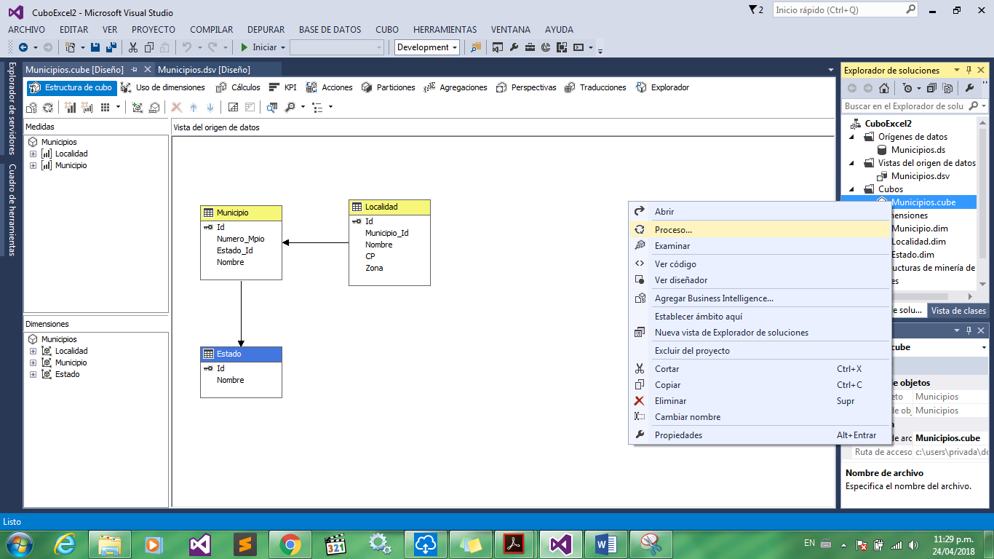Seleccionar el cubo y procesarlo
2. 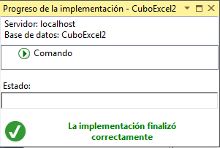Muestra el progreso de la implementación
3. Seleccionar en ejecutar para procesar el cubo

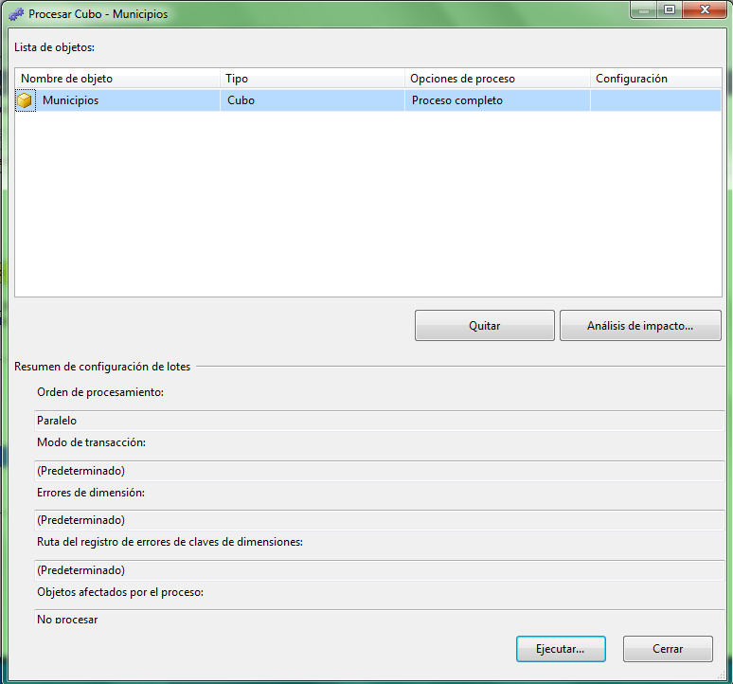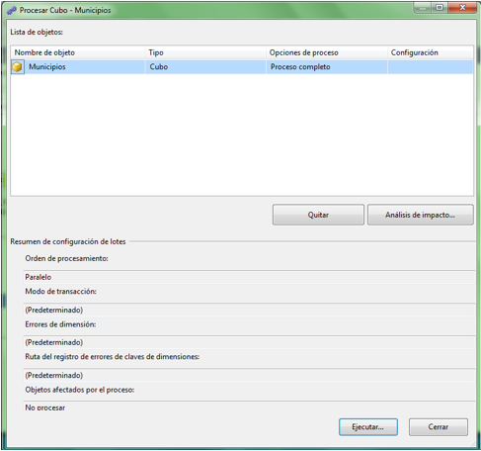

1. Procesamiento del cubo, si se finaliza correctamente dar en cerrar.
   * Bien con esto se finaliza la creación del cubo OLAP.

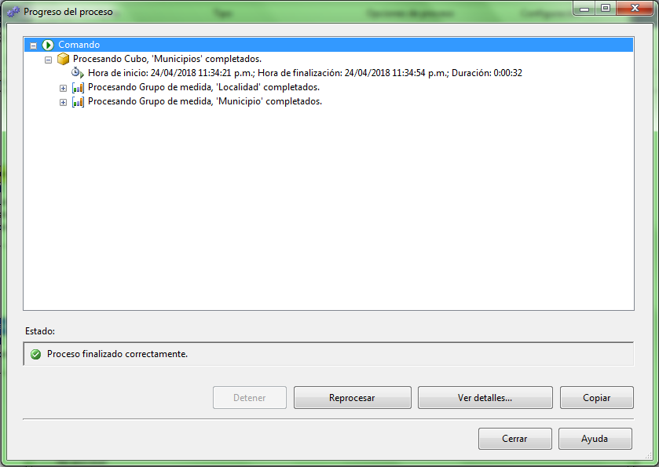

***Visualizar Un Cubo OLAP En Excel 2013***

1. 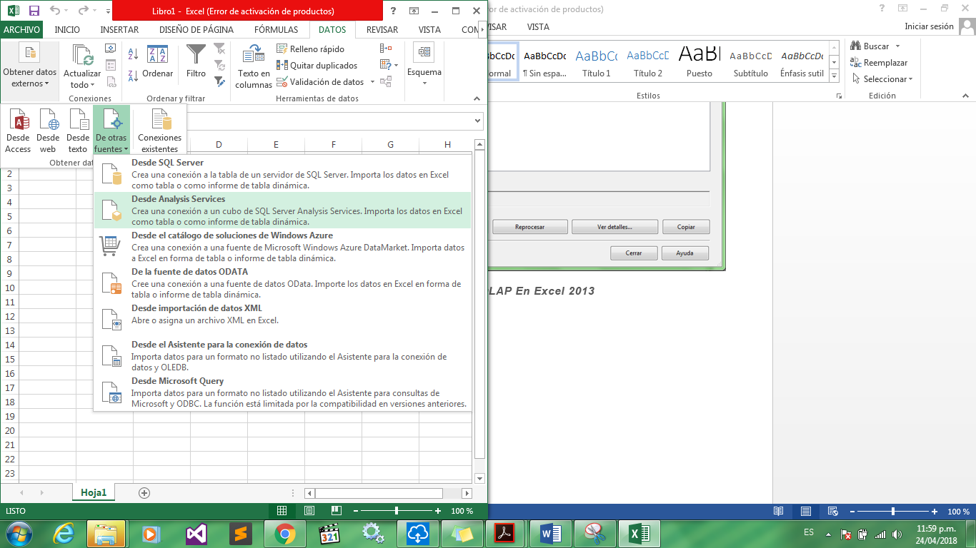En Excel seleccionar la pestaña de “Datos”, Seleccionar “Datos Externos”, Seleccionar “Desde otras fuentes” y Seleccionar “Desde Analysis Services”:
2. Colocar el nombre del servidor, Seleccionar “Utilizar nombre de usuario y contraseñas siguientes” y Dar en siguiente.

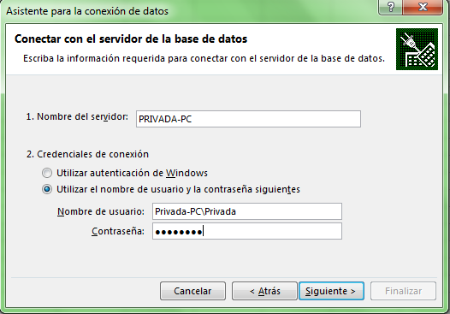Nota: Colocar el usuario y la contraseña que especificamos cuando se creó el origen de datos.

1. 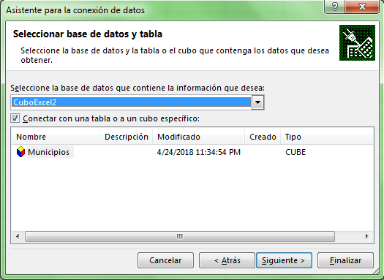Seleccionar la base de datos y seleccionar el cubo que se quiera utilizar, dar en siguiente.
2. Agregar una descripción y seleccionar “Finalizar”

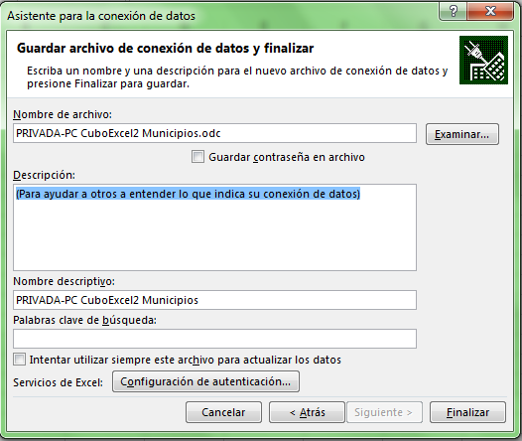

1. 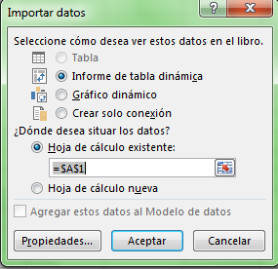Seleccionar de que celdas a que celdas se va a crear la tabla
2. 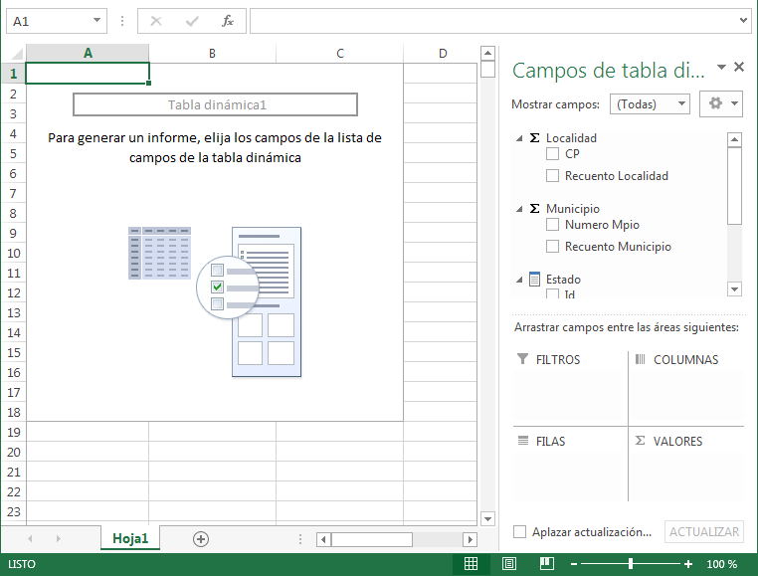De lado derecho muestra la tabla donde se colocan los resultados de las consultas, del lado izquierdo se muestra las posibles consultas que podemos realizar:
3. Realizando Consultas simples:
   * 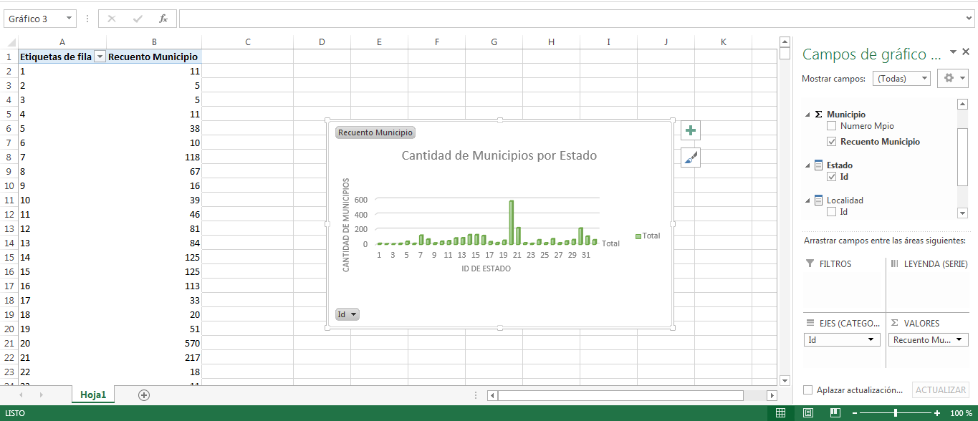Con cuantos municipios cuenta cada estado:
   * 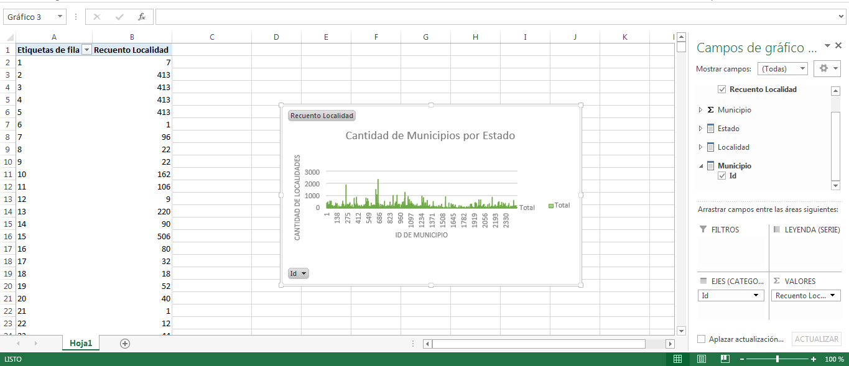Con cuantas localidades cuenta cada municipio:
   * 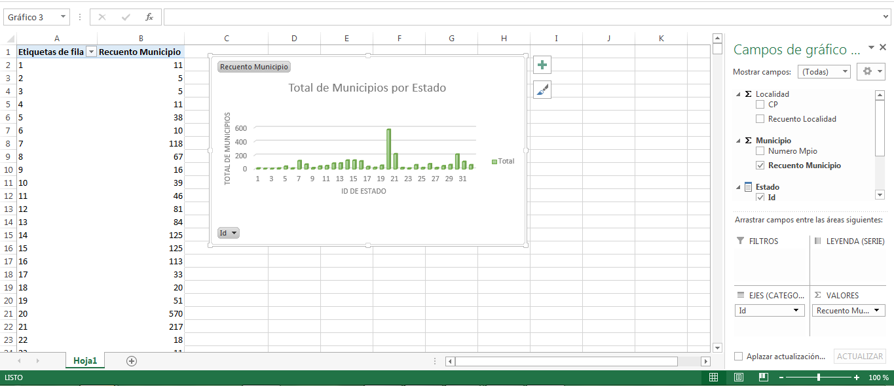Total de municipios por todos los estados:
   * 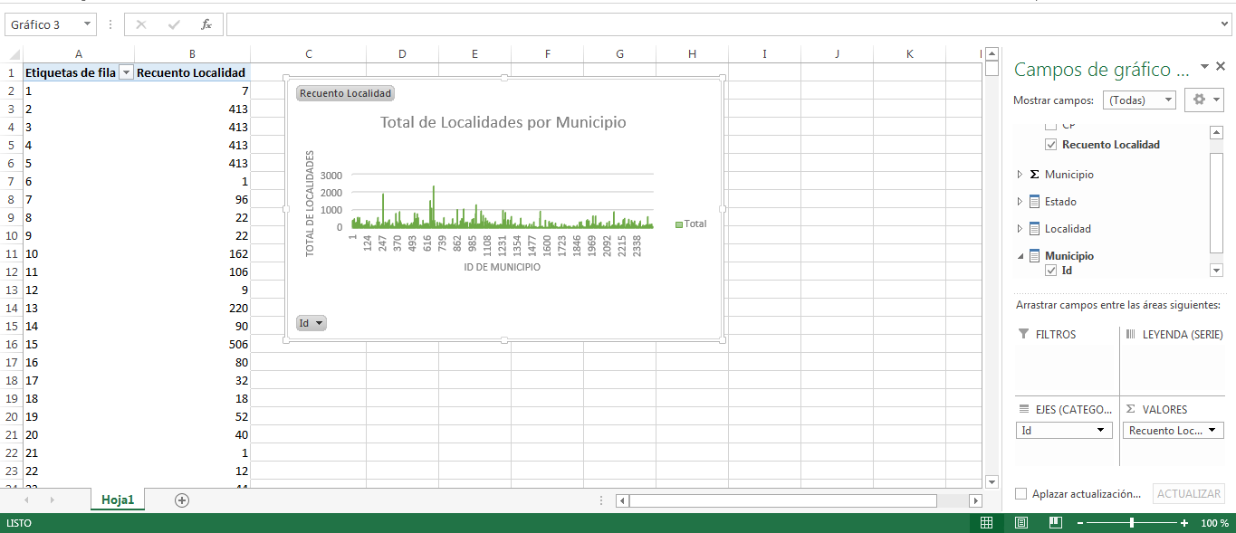Total de localidades por todos los municipios:

Vizualizar un cubo OLAP en Web

1. 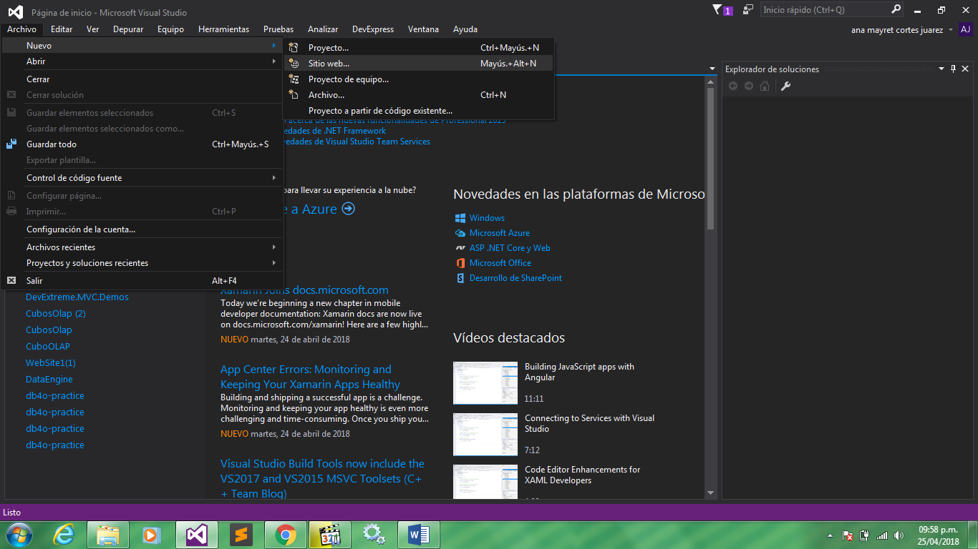Crear un nuevo sitio web en Visual Studio 2015
2. 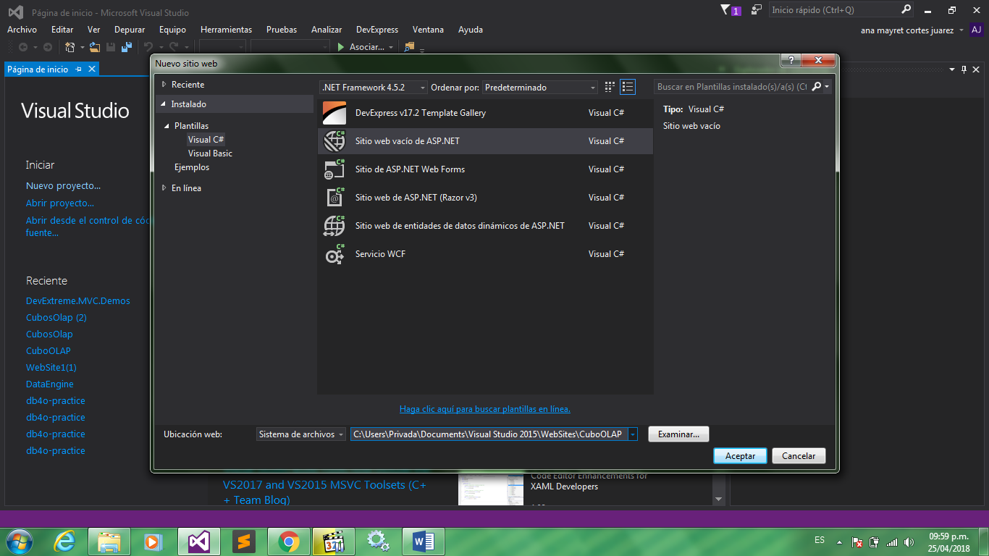Ponerle un nombre al sitio web “CuboOLAP”
3. 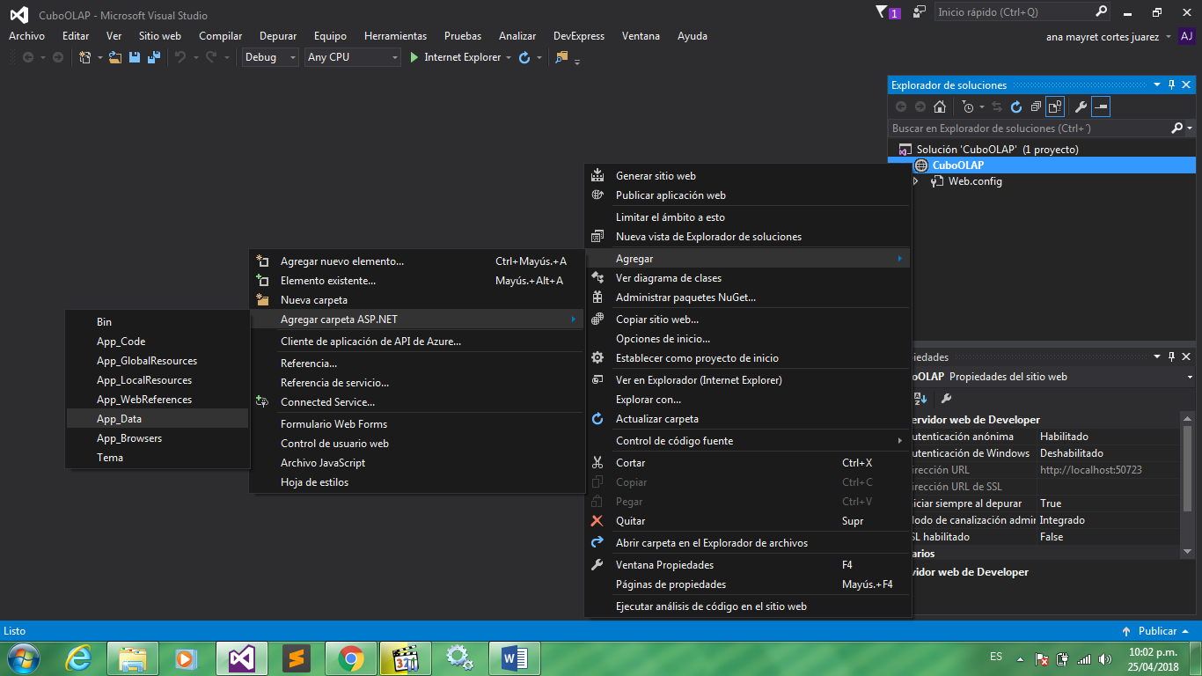Agregar la carpeta “App_Data” al proyecto la cual guardara el cubo OLAP
4. 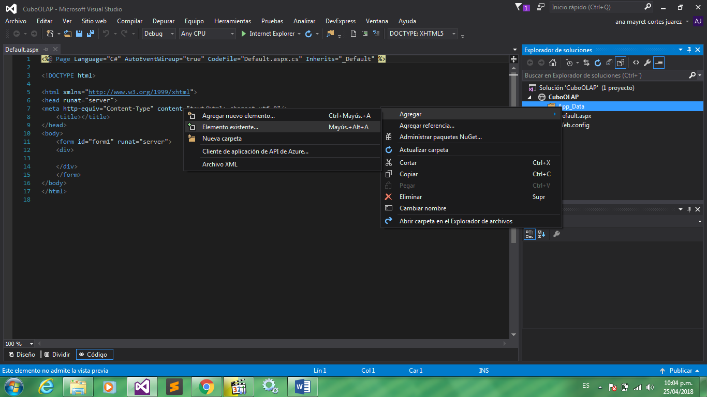Agregar un elemento existente en la carpeta “App_Data”
5. 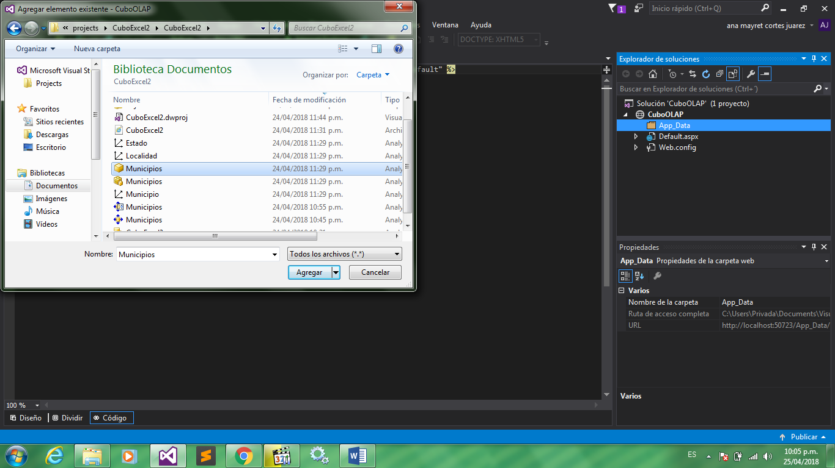Agregar el cubo Olap creado anteriormente en el proyecto “CuboExcel2”
6. 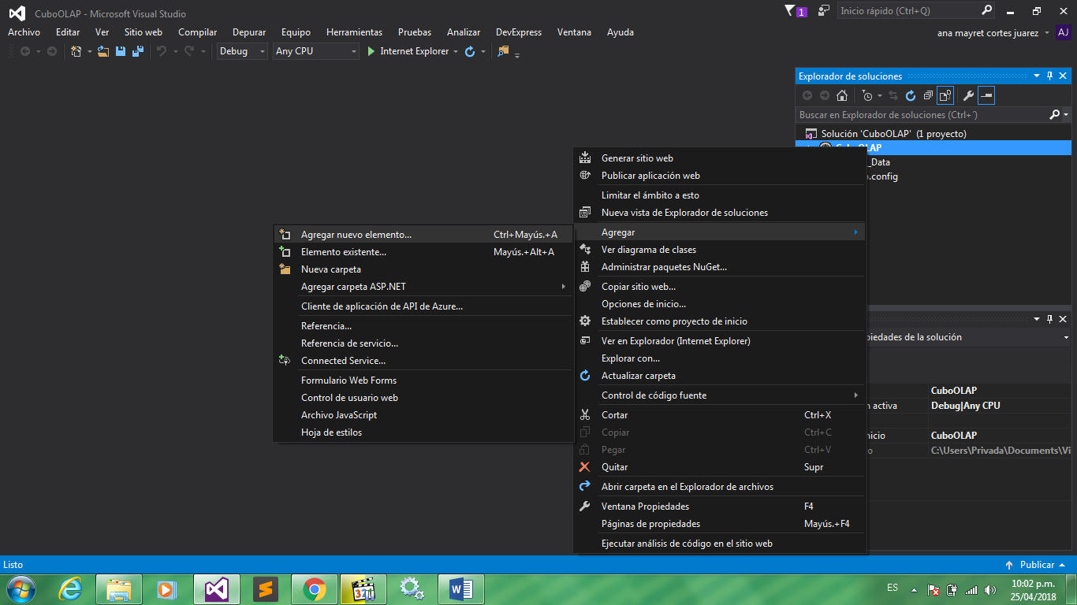Agregar un nuevo elemento al proyecto:
7. 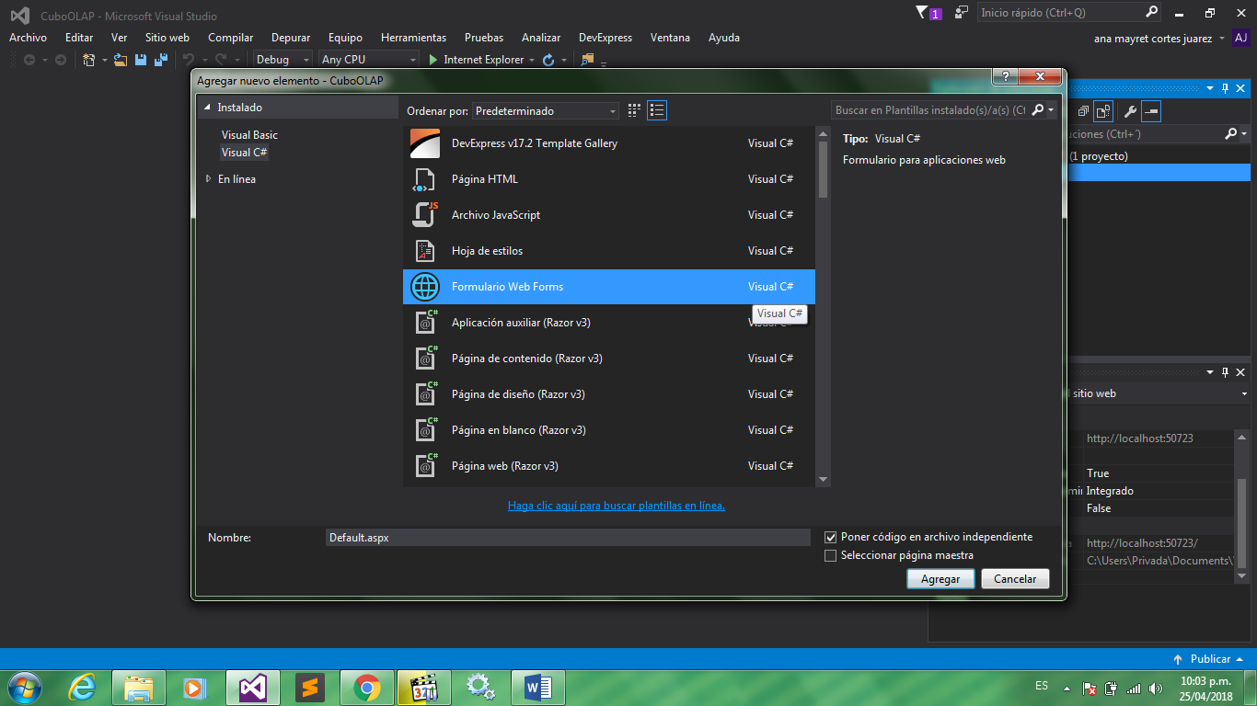Agregar un formulario Web Forms
8. 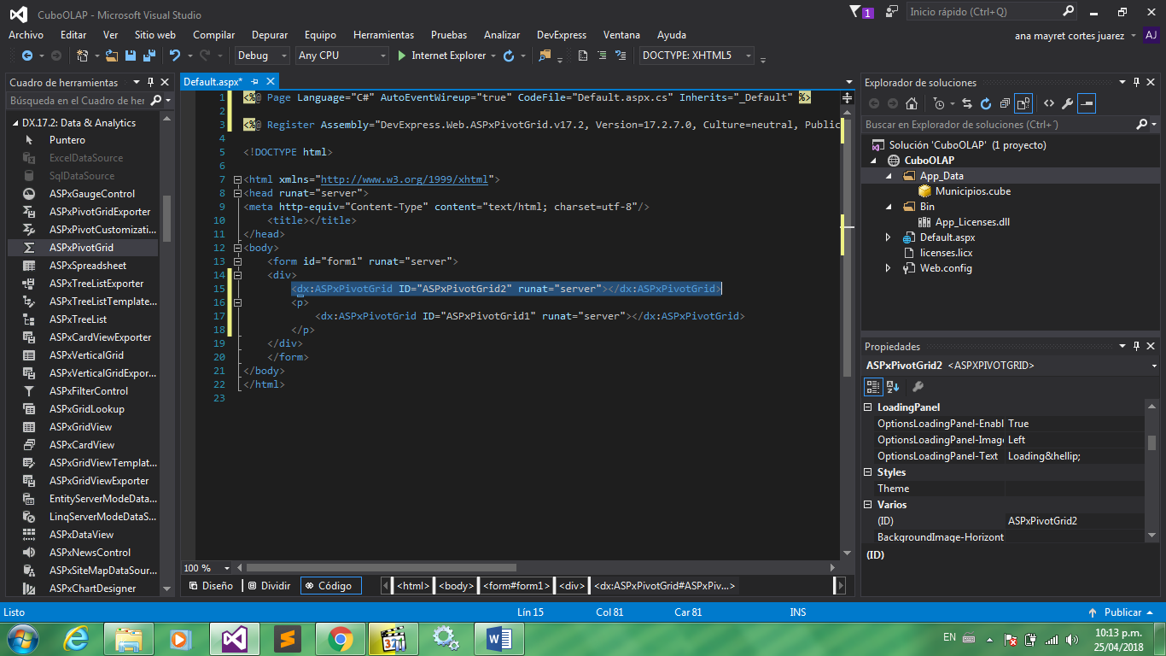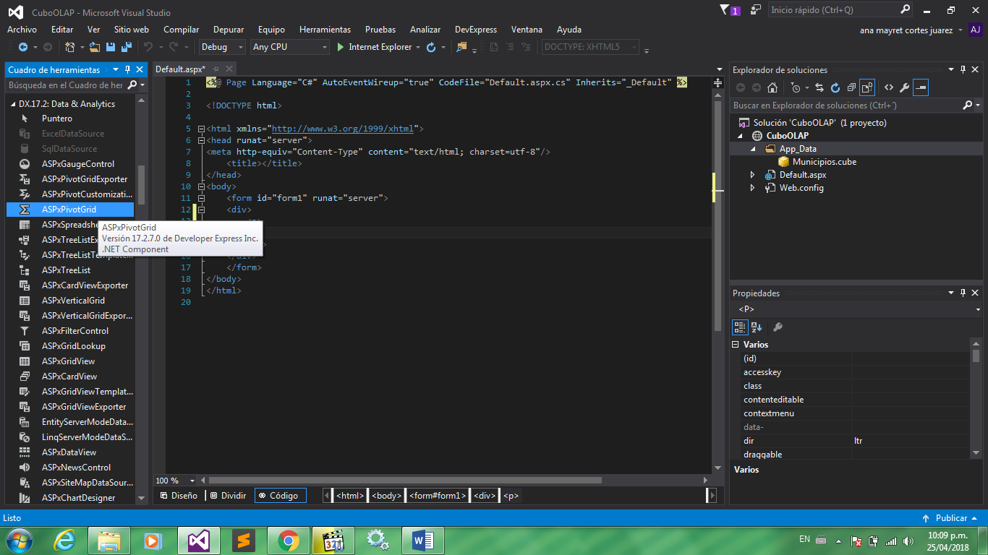Al Web Forms agregar un elemento ASPxPivotGrid, el cual servirá para visualizar los datos del cubo OLAP
9. 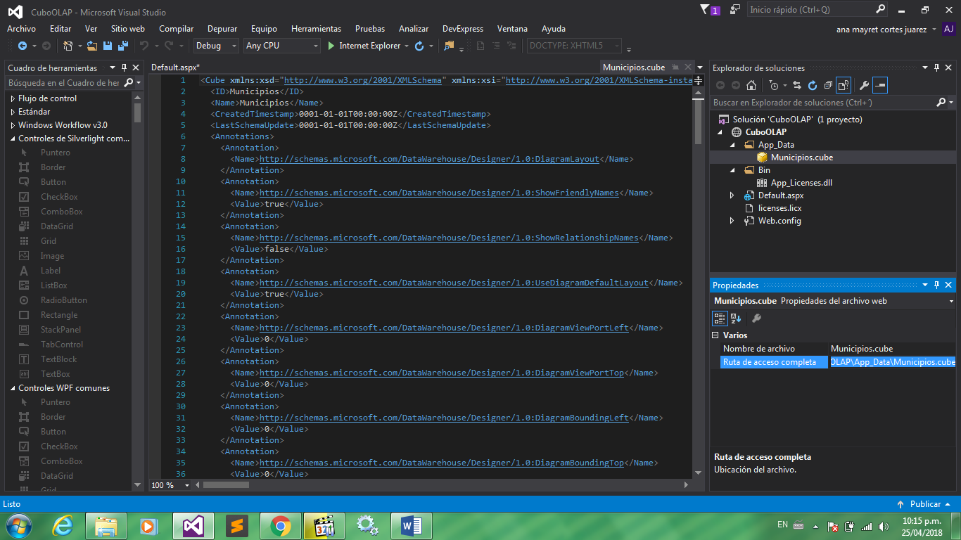Seleccionar el cubo y copear la ruta de acceso completa.
10. 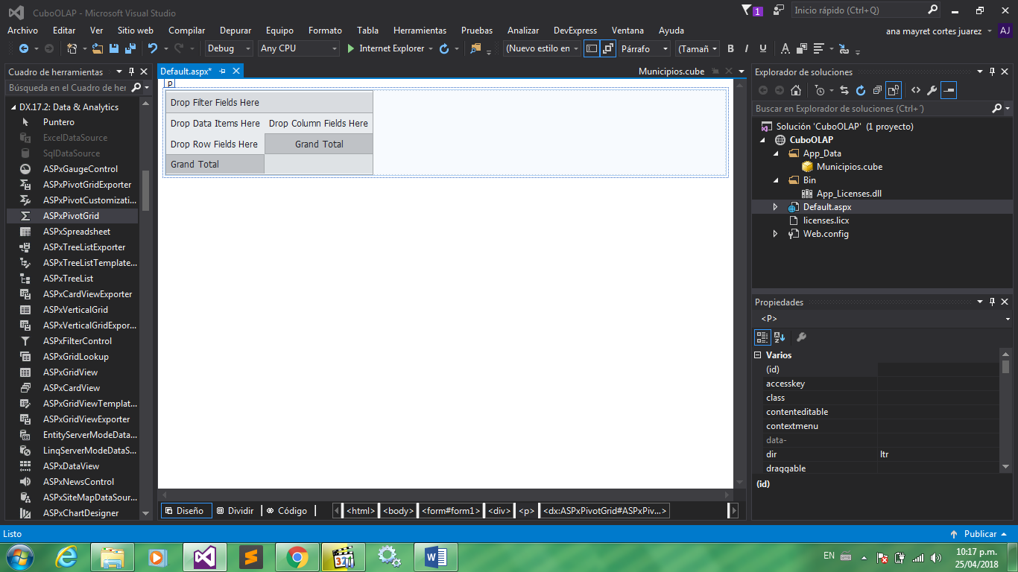Habilitar la vista diseño
11. 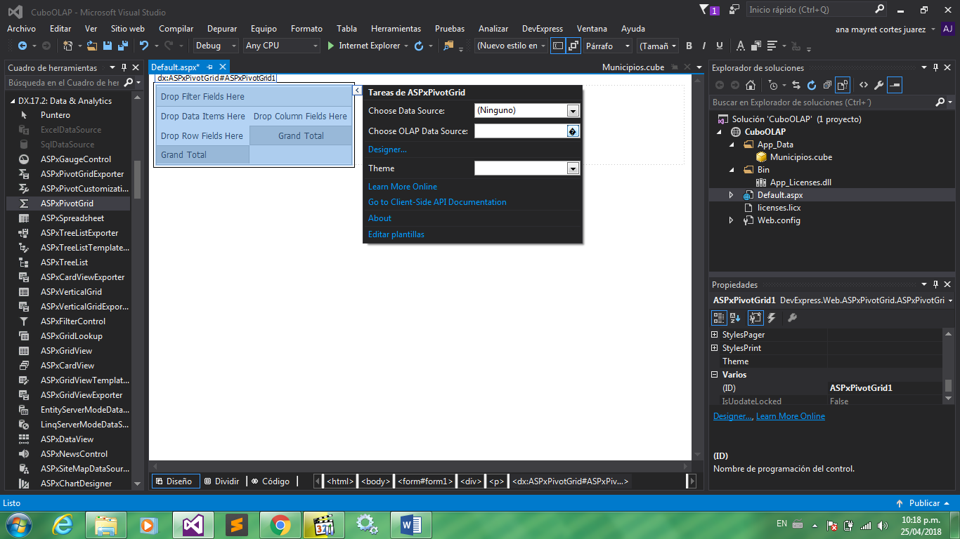Seleccionar el pivot grid y seleccionar la opción “Choose OLAP Data Source”
12. 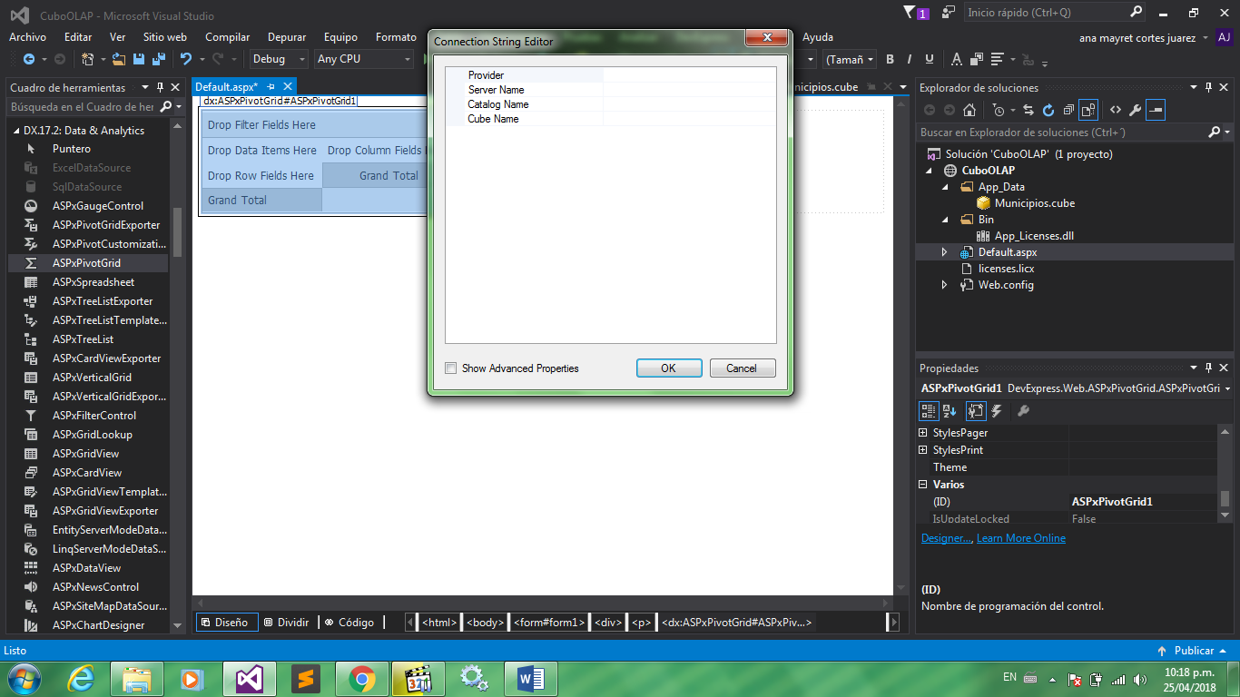Completar todos los campos: En provider Seleccionar “MSOLAP”, en Server Name “PRIVADA-PC”, Catalog Name “CuboExcel2”, Cube Name “Municipios.”
13. 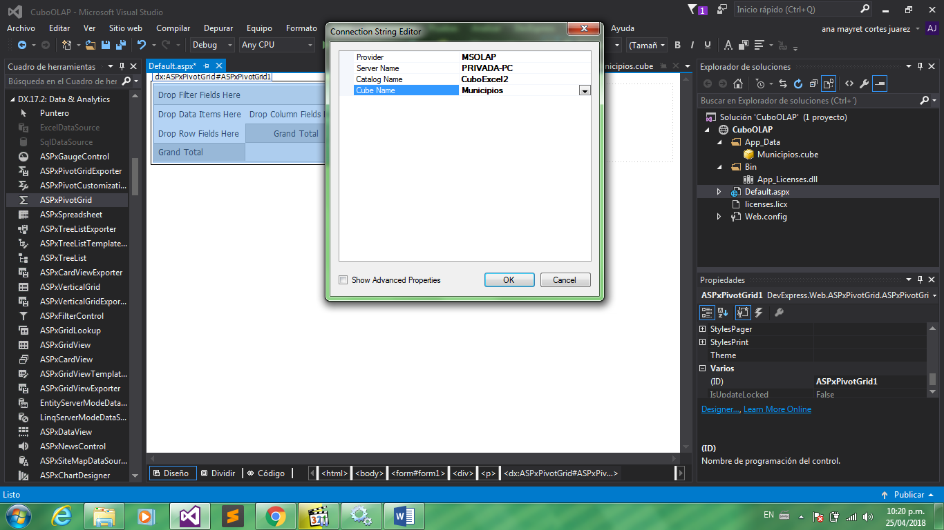Así como muestra la imagen de la parte inferior, Seleccionar “Ok” para cerrar la ventana.
14. 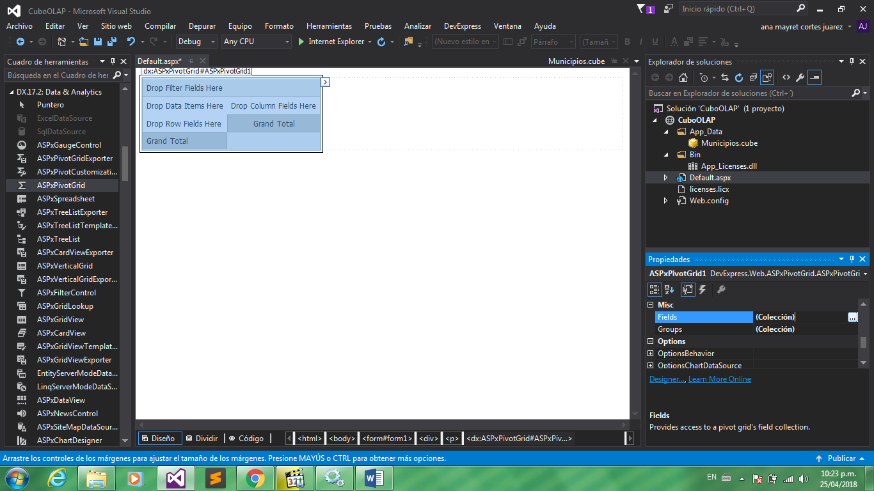Para agregar los campos al pivot grid, seleccionar la opción “Field” que se muestra en las propiedades del objeto.
15. 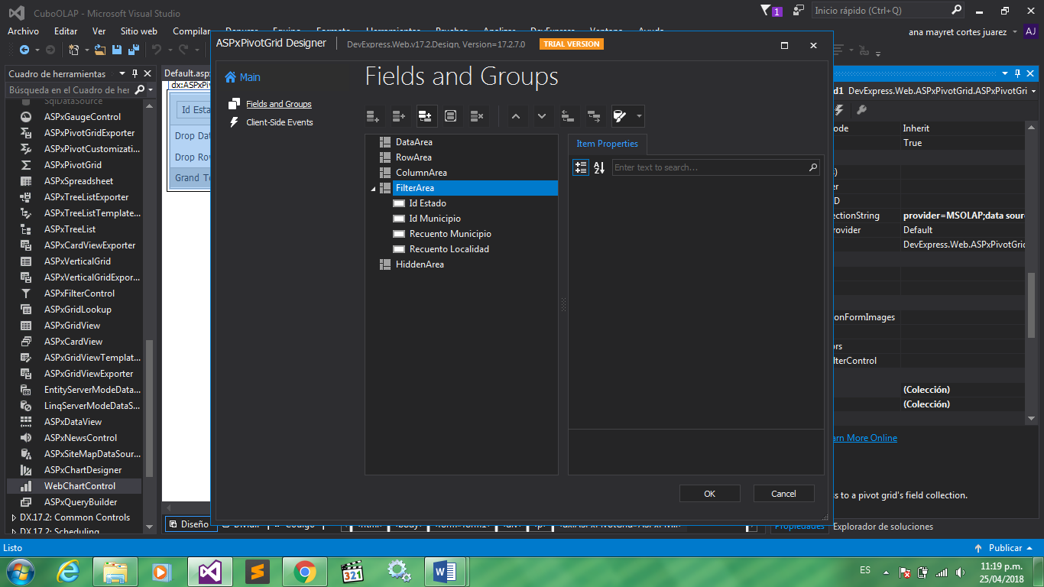Seleccionar lo que se utilizará como búsqueda en el pivot, es decir, la información que se requiera consultar.
16. 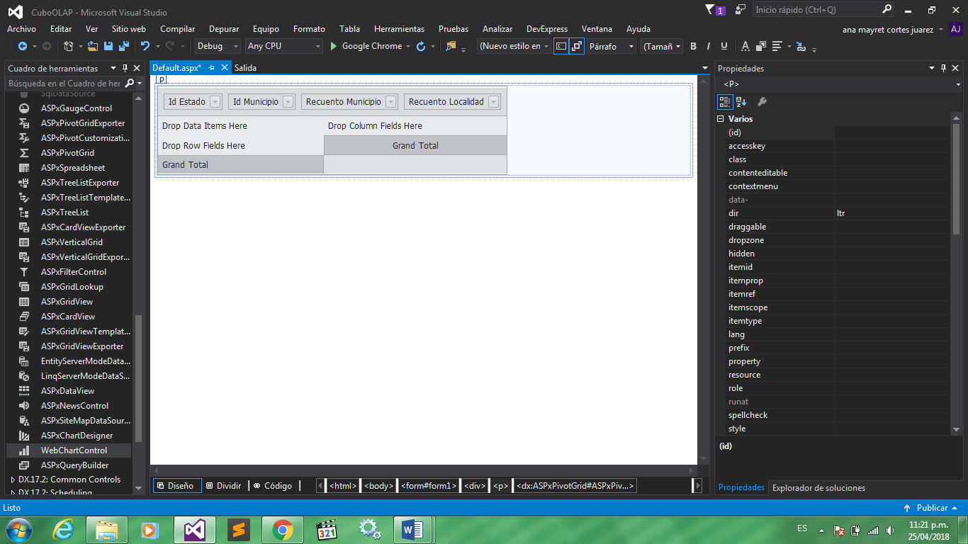Los datos a consultar en pivot.
17. 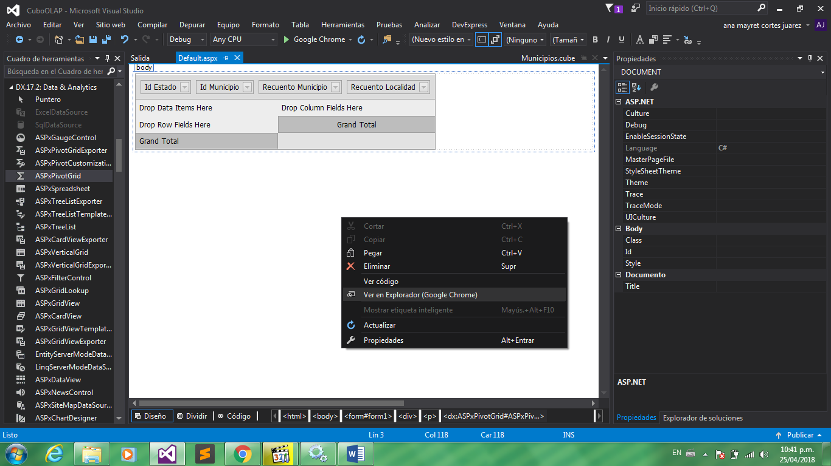Clic derecho seleccionar la opción “Ver en el explorador”
18. Visualizar el Cubo Olap en Google Chrome.

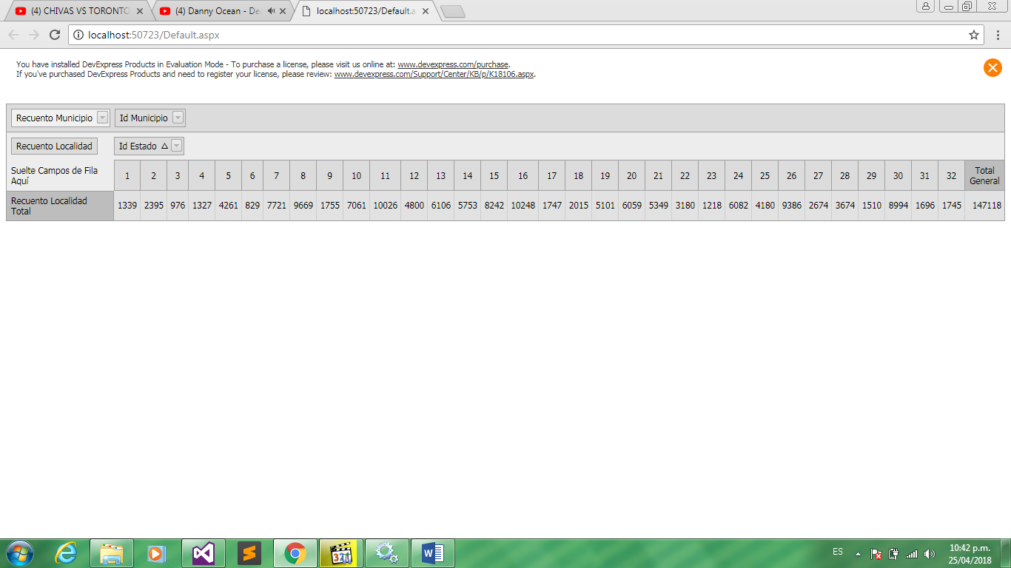

# ***Conclusión***

Una vez se terminó de realizar la práctica correspondiente a los cubos OLAP, aprendimos un poco sobre las ventajas de utilizarlos, así como cuando es conveniente emplearlos. Como se aprendió, los cubos OLAP, evitan la limitación de las bases de datos, en el sentido de la visualización o consulta de grandes cantidades de datos, ya que se eliminan las dependencias entre tablas, como las claves foráneas, etc. Dicho esto, las ventajas de su utilización en las grandes compañías son: proporcionan sistemas fiables para procesar datos con la finalidad de llevar a cabo un análisis e informes que permitan mejores procesos de producción, optimización de competitividad en el mercado y/o tomar decisiones inteligentes, de ahí el echo que los cubos OLAP correspondan a Bussines Intelligence.

En este practica se utilizo SQL Server Analisis Service, como su nombre es el analizador de datos el cual permite extraer los datos de una base de datos relacional de forma procesada, eliminando la normalización de las tablas, y creando cubos OLAP, los cuales una vez creados, se visualizaron en Excel o en un navegador Web.